Fiche …… | Connaissances des nombres | Div5
Divisions posées
Entraînement Complète les divisions
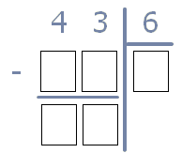 | 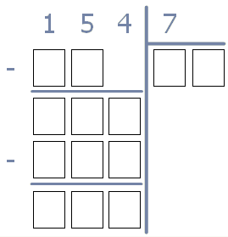 |  | 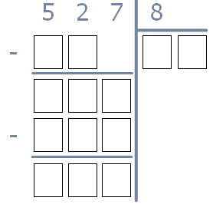
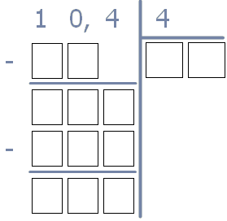 |  | 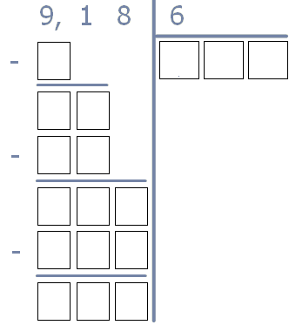
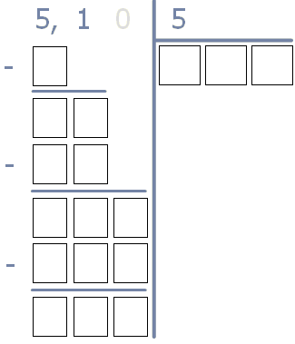 |  | 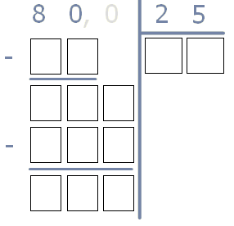
Si je partage équitablement
349 bonbons pour 6 personnes, chaque personne aura …… bonbons et il restera …… bonbons.

